P.V. de Combinatie

Vitesse Morlincourt, 7 mei 2022

In concours 680 duiven
Winnaar: Peter sr. en Peter jr. Borremans
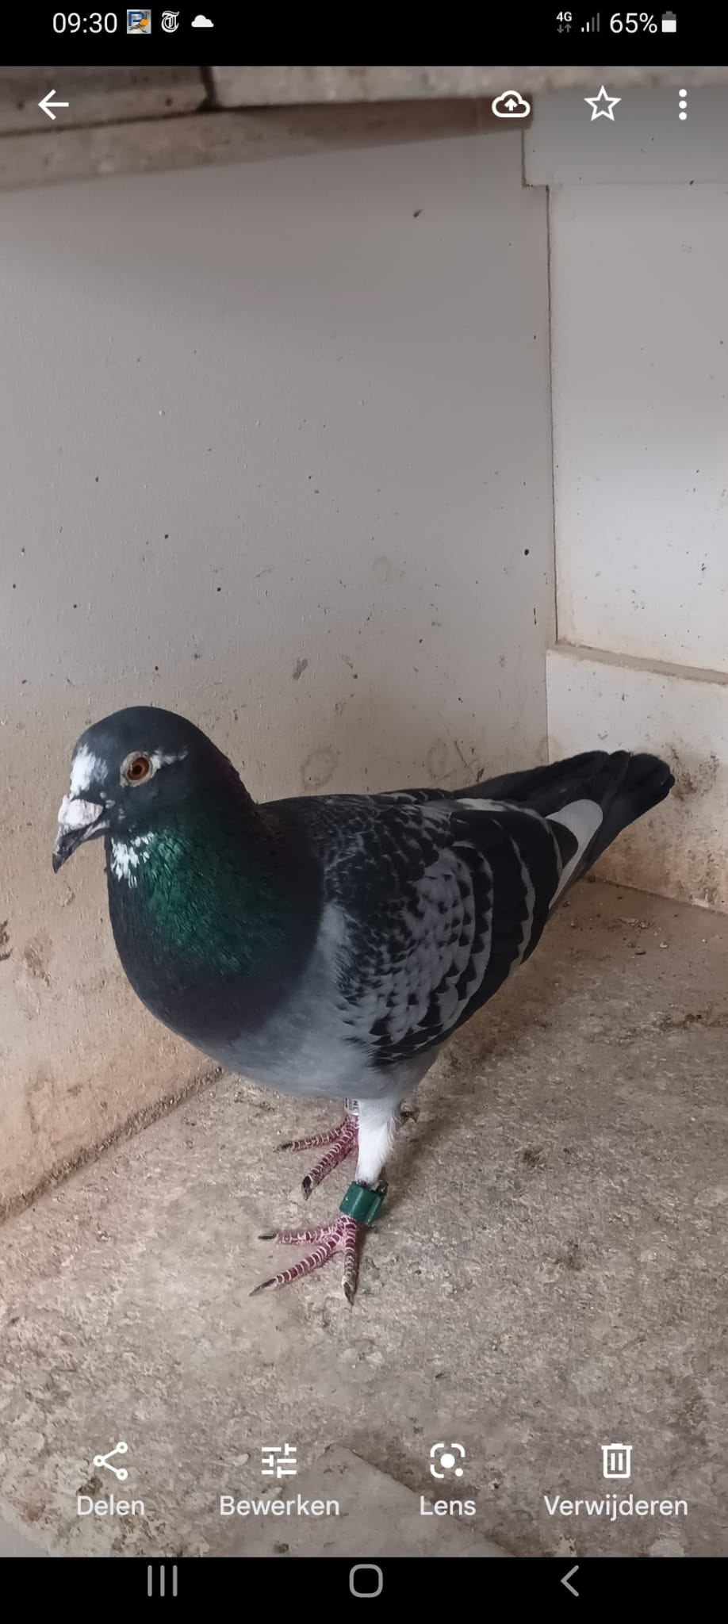
De schitterende kraswitpen 20-1540876, winnaar Morlincourt!

Winnaars wederom in de voorvlucht!
Na wekenlang vol zonneschijn was het zaterdag 7 mei plotseling een iets ander weertype met zelfs regen op de losplaats zodat afgewacht moest worden wanneer de opklaringen vanaf de kust ver genoeg Frankrijk zouden zijn ingeschoven. Dit duurde tot ruim na het middaguur maar toen kon er moeiteloos gelost worden en konden de ruim tienduizend prijsduiven van de afdeling Zeeland 96 om 13.15 uur aan hun thuisreis beginnen. Met een noordwestelijke wind betekent dit meer tegen- dan zijwind. En hoewel dit vaak ook niet opgaat, is de alom geldende theorie dat de duiven op de kortere afstanden de meeste meters kunnen maken. Zoals gezegd, heel vaak spotten de duiven met deze theorie maar zaterdag leek het toch aardig te kloppen. Om 15.49.03 op een afstand van 193 km kwam de eerste melding uit St. Kruis bij N. Duininck in de voorvlucht van Zeeland. En dit bleek niet alleen de eerste maar ook nog de snelste van het hele konvooi te zijn. Er moest lang worden gewacht op een volgende melding en dat deed bij menigeen de wenkbrauwen fronsen. Waar blijven ze nou? Met dit weer moeten er toch geen gaten vallen? We vergeten dan al gauw dat we slechts drie weken bezig zijn en het konvooi voor een groot deel nog uit vrij onervaren jaarlingen bestaat die er duidelijk nog “in” moeten komen. Maar eenmaal op gang werd het wederom een prima concours en na 20 minuten viel op 16.09.53 bij vader en zoon Borremans in Oost Souburg de eerste duif in onze vereniging. En dat bleek eveneens de snelste te zijn. Eveneens in de voorvlucht en dat al drie weken op rij. Was het op Quievrain Simon in Koudekerke en op Grevilliers de Comb. Wielemaker ook in Oost Souburg, nu viel de weduwnaar 20-1540876 behendig de malende wieken van molen “de Pere” ontwijkend bij de Borremansen op de klep. Goed voor de overwinning in de club tegen 680 duiven en in de CC Walcheren tegen 2160 duiven. Plaats 4 in het samenspel West tegen 3593 duiven en provinciaal tegen 10.376 duiven een fraaie 7e plaats! Prijzen 1 op 1000, wie tekent er niet voor?
Blij. Hoewel geklopt, waren ondergetekende met zijn compagnons erg blij met de overwinning voor de Borremansen en ik durf hardop beweren dat dit voor de hele vereniging geldt. Na een aantal vette jaren met als hoogtepunt het provinciaal dagfondkampioenschap in 2017, volgden een aantal magere jaren die je op en top duivenmannen als de Peter’s zeker niet gunt. Het werd tijd voor een kentering en die lijkt er nu toch echt aan te komen. Ik ben ervan overtuigd dat de gunfactor bij ons in de club groot is en dat de zoete smaak van de overwinning al drie weken lang op de juiste tongen terecht gekomen is. “Als ik meedoe wil ik ook winnen” is een gevleugelde uitspraak van Peter sr. Welnu, je hebt meegedaan en je hebt gewonnen! Van harte proficiat nogmaals!
Voorbeeld. Sinds een aantal weken lopen een paar enthousiaste jongens bij Peter de deur plat om bij de duiven te komen kijken. Ze worden door Peter volop betrokken bij allerlei duivendingen en leerden al snel hoe en wanneer je b.v. een jonge duif moet ringen, hoe het gaat bij het trainen van de duiven thuis en hoe het in zijn werk gaat in het clublokaal bij het inkorven, laden in de vrachtauto en dergelijke. Leergierige en ook pientere jongelui die weinig ontgaat en nog minder vergeten. Enthousiast gemaakt door hun schoolmeester Patrick, het beste wat een kind wat geïnteresseerd is in duiven kan overkomen, een schoolmeester die duivenmelker is! Wel, ze hebben zaterdag jl. voor de eerste keer de duiven niet zien thuiskomen bij de Borremansen. En juist nu hadden ze het voorbeeld kunnen zien en mee kunnen genieten van een dik verdiende overwinning! Vermoedelijk zullen ze er de komende weken wel weer zijn want juist dát is het mooiste, een overwinnaar zien aankomen! Allen die dit hebben meegemaakt zullen dit beamen. Vers in het geheugen ligt bij ondergetekende nog een provinciale overwinning van La Souteraine in 1986 (!) op een vrijdag. Haasten om op tijd van je werk thuis te komen en nog nahijgend van het als een gek naar huis fietsen binnen zeven minuten je favoriete duif zien vallen die de eerste provinciaal wint. Dat wist je in die tijd pas om 23.00 uur ’s avonds! Om nooit meer te vergeten!
De afstamming (zie stamboom) laat zien dat de winnaar het niet bepaald van een vreemde heeft. De “Kras Sproet van de 19” heeft een vader die een prachtige vliegcarrière achter de rug heeft en zich daarna ontpopte als een begenadigd kweker. De beste lijnen van de duiven van Ronald Traas en de Gebr. Scheele liggen hieraan ten grondslag. Ook de moeder is uit goed hout gesneden. Naast Scheele zien we daar ook Koen Minderhoud weer terug in het voorgeslacht. En het zal wellicht niemand ontgaan zijn dat laatstgenoemde met meer regel dan uitzondering in de diverse stambomen van overwinnaars te zien is. Wat een ongelofelijk stempel hebben de duiven van onze vroegere clubmakker gedrukt op de successen van velen in en buiten de provincie, ja ook internationaal! Een broer van de overwinnaar heeft bij Bram en Tom Beekman ook al heel goed gevlogen.
Op naar de volgende…. Overwinning? Ook dat. Maar eerst de start van de midfond a.s. zaterdag. Nieuwe discipline, nieuwe kanshebbers. We wensen iedereen bij voorbaat veel succes!
Aaa.

